Использование обобщенных функций для дискретизации изображений

В.И. Гужов, И.О. Марченко, Д.С. Хайдуков, С.П. Ильиных
Новосибирский государственный технический университет, Новосибирск
Аннотация: В статье рассматривается математический аппарат дискретизации изображений с помощью обобщенных функций. Показано, что в частотной области спектр реального сигнала является не сверткой, а произведением спектра сигнала со спектром дискретизирующей функции.
Ключевые слова: Дискретизация, квантование, цифровая обработка сигналов, обобщенные функции.
Введение
В результате дискретизации непрерывное изображение представляется в виде некоторого массива чисел. Наиболее удобным способом пространственной дискретизации является представление сигнала в виде выборок отсчетов (sampling) в отдельных, регулярно расположенных точках, отделенных друг от друга некоторым интервалом . Это интервал называется интервалом дискретизации.
В системах цифровой обработки изображений отсчеты получают в результате измерения некоторых физических характеристик реального изображения, таких как яркость или оптическая плотность [1,2].
Дискретизация изображений описывается в [3] следующим соотношением
, (1)
где - исходное непрерывное изображение бесконечных размеров, а - некоторая пространственно-дискретизирующая функция. В случае идеальной дискретизации используется функция
, (2)
состоящая из бесконечного числа дельта функций, заданных в узлах решетки .

Функция является обобщенной функцией. Особенности воздействий обобщенных функций на непрерывные сигналы существенно влияют на результаты математических выводов. Обобщенные функции всегда фигурируют только под знаком интеграла. Поэтому запись выражения (1) не имеет смысла, пока не определен смысл произведения обычной функции на обобщенную функцию.
В этой статье приведена математическая модель процесса дискретизации с учетом действия обобщенных функций. Рассмотрен случай идеальной дискретизации, затем рассматривается дискретизация изображений в реальных системах.
Описание идеальной дискретизации с помощью обобщенных функций

Основы математической теории обобщённых функций были заложены С.Л. Соболевым при решении задачи Коши для гиперболических уравнений (1937 г.), а в 50-х годах Л. Шварц дал систематическое изложение теории обобщённых функций и построил теорию их преобразования Фурье [4].

Понятие обобщённой функции удается ввести благодаря тому, что обобщённые функции никогда не входят непосредственно в результаты измерений. Они всегда фигурируют под знаком интеграла, описывающего стадию наблюдения или регистрации. Поэтому достаточно знать только результат действия данной обобщённой функции на интегральное преобразование.

Будем обозначать действие обобщенной функции на основную функцию следующим образом:

. (3)
Выражение (3) можно рассматривать как скалярное произведение двух функций: «хорошей» функции и обобщенной . «Хорошей» функцией называется такая функция, которая имеет непрерывные производные всех порядков и отлична от нуля только в конечной области. Все «хорошие» функции допускают преобразование Фурье [5].
Действие смещенной дельта-функции на функцию можно определить как
(4)
где - произвольная непрерывная функция x.
Перемножить две произвольные обобщенные функции в общем случае нельзя. Чаще всего определяется произведение обобщённых функций на обычные функции .
Свертка двух функций равна , следовательно, свертка с дельта-функцией равна
. (5)
Свертка со смещённой дельта-функцией сдвигает функцию на заданную величину:
. (6)
С помощью дельта-функций можно определить так называемую гребенку Дирака – набор смещённых дельта-функций Дирака. Действие гребенки Дирака на функцию можно описать как
, (7)
где символ - означает набор (set) значений функций , заданных в точках .
Свертка функции с решеткой Дирака записывается как
. (8)
Таким образом, свертка с приводит к бесконечному повторению реплик исходной функции, т.е. это периодическая функция. Из математического анализа известно, что спектр любой периодической функции будет дискретным, т.е. спектр периодической функции с периодом существует только в отдельных точках с дискретным с шагом .
Периодическую функцию можно описать как свертку функции с функцией одного периода :
. (9)
Тогда, согласно свойствам преобразования Фурье, спектр свертки определяется как произведение Фурье-образов и :
. (10)

Таким образом, определяется произведение обобщённой функции на обычную функцию.

Поскольку спектр (10) является дискретной функцией, то произведение обычной функции и гребенки Дирака определяет дискретизацию функции, т.е. задание её в виде отсчетов.

В силу обратимости функций и их спектров можно сделать вывод, что спектр дискретного сигнала будет периодически повторяющейся функцией. Произведение определяет задание её в виде отсчетов.
(11)

Спектр дискретного изображения соответственно равен

(12)

Это хорошо известный результат подтверждает правильность использования аппарата обобщенных функций для идеальной дискретизации.
Рассмотрим, что произойдет с сигналом при дискретизации в реальных системах.
Дискретизация сигналов в реальных системах
В реальных системах дискретизации изображений в отличие от идеального случая выполняются следующие условия:
- дискретизирующая решетка имеет конечные размеры;
- ширина дискретизирующих импульсов заметно отличается от нуля.
Последовательность точек, в которых берутся отсчеты, называется растром. Как правило, применяются растры, точки отсчетов в которых находятся в узлах квадратной сетки. На рис. 1 показан растр с прямоугольными апертурами.
Практически операция дискретизации осуществляется измерением сигнала с помощью датчика, который проводит усреднение по некоторой конечной площадке (апертуре). В этом случае пространственную дискретизацию изображения можно представить как воздействие набора прямоугольных импульсов на некотором растре.
Определим воздействие на функцию обобщенной функции - смещенного прямоугольного импульса (для упрощения рассмотрим одномерный случай):
. (13)
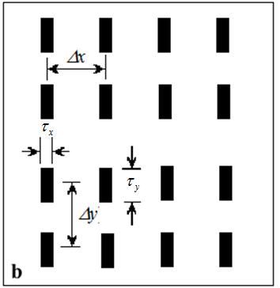
Рис. 1. – Пример регулярного растра с прямоугольными апертурами

Свертка с функцией является функцией
(14)

Для того чтобы представить действие прямоугольного импульса достаточно определить значение свертки в точке .

. (15)
Дискретизация с помощью бесконечного набора прямоугольных апертур можно записать как
. (16)

Пользуясь свойствами свертки
, (17)

где

(18)

ограниченная периодическая последовательность прямоугольных импульсов (рис. 2)
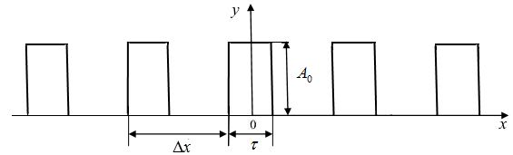
Рис. 2 – Периодическая последовательность прямоугольных импульсов.

Выражение (17) определяет значения усреднений по каждому прямоугольному импульсу шириной , заданные в точках .
Пусть - спектр исходной функции, - спектр ограниченного набора прямоугольных импульсов, тогда преобразование Фурье от дискретизированного сигнала можно записать как
(19)
Т.е. спектр исходного изображения умножается на спектр ограниченного набора прямоугольных импульсов и периодически повторяется с периодом .
В общем случае для последовательности из N импульсов длительностью каждый, следующих с пространственной периодичностью , спектр имеет вид [6]:
. (20)
Состав спектра периодической последовательности прямоугольных импульсов зависит от величины отношения периода последовательности к длительности импульса, называемого скважностью импульсов и числа этих импульсов. Скважность импульсов равна , где называется коэффициентом заполнения. Малая величина коэффициента заполнения достигается, когда элементы детектора малы и широко разделены. Традиционные датчики, используемые для ввода изображений, разработаны для улавливания максимально возможного количества освещения и имеют величину D между 0.5 и 1. В настоящее время наибольший коэффициент заполнения (близкий к 100%) имеют CCD матрицы, у CMOS матриц это коэффициент составляет 80-90%.
Рассмотрим, как сказывается увеличение числа импульсов на спектральную характеристику [7,8]. Выберем размер датчика соответствующий матрицы фотоприемников для бюджетных цифровых фотоаппаратов. Полнокадровые модели цифровых фотоаппаратов Canon и Nikon снабжаются сенсором, размер которого соответствует размеру кадра 35-мм плёнки, т.е. 36 x24 мм. У неполнокадровых моделей размеры матрицы незначительно отличаются: у Nikon ~ 24 x 16 мм, у Canon APS-C ~ 22,3 x 14,9 мм.
Пусть размер датчика L=24 мм. Теперь будем увеличивать число прямоугольных импульсов при коэффициенте заполнения 0.8.
На рис. 3 показана амплитудно-частотная характеристика от 16 прямоугольных импульсов с единичной амплитудой с и . Шаг между отдельными высокими пиками равен . Число небольших пиков в пределах от 0 до - 2 N. Множитель 2, поскольку амплитудно-частотная характеристика, отрицательные значения на рис.7 отображаются в положительные значения.
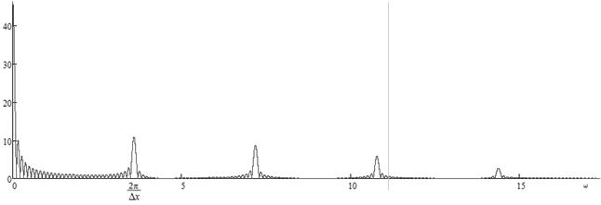
Рис. 3. – Амплитудно-частотный спектр последовательности 16 прямоугольных импульсов

На рис. 4 показана амплитудно-частотная характеристика датчика такого же размера с 1024 прямоугольными импульсами. , размер единичного датчика .
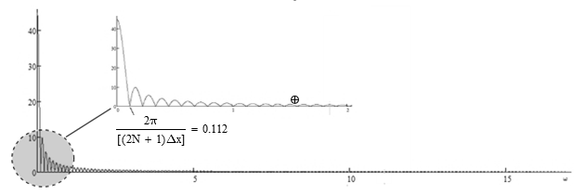
Рис. 4. - Амплитудно-частотный спектр последовательности прямоугольных импульсов (N=1024).

Из рис. 3,4 видно, что при дискретизации с помощью ограниченной периодической последовательности прямоугольных импульсов, при увеличении N спектр дискретного сигнала тоже становится дискретным. Спектр является как и для случая идеальной дискретизации, периодической функцией с периодом .
Выводы
В статье рассмотрены вопросы дискретизации изображений в реальных системах. Построен математический аппарат дискретизации на основе обобщенных функций.
Показано, что в частотной области спектр сигнала является не сверткой, а произведением спектра сигнала со спектром дискретизирующей функции.
Работа выполнена при финансовой поддержке Российского фонда фундаментальных исследований «Разработка методов сверхразрешения в цифровой голографической интерферометрии» (Грант № 16-08-00565).
Литература
- Gushov V.I., Solodkin Yu.N. Automatic processing of fringe pattern in integer interferometers // Optics and Lasers in Engineering. 1991. V. 14. № 4-5. pp. 311-324.
- Гужов В.И., Ильиных С.П. Проекционный метод измерения рельефа // Научный вестник Новосибирского государственного технического университета. 2012. № 1. С. 23-28.
- Прэтт У. Цифровая обработка изображений (в 2-х книгах). Книга 1. – М.: Мир, 1982. – 311 с.
- Гельфант И.М., Шилов Г.Е. Обобщенные функции и действия над ними.- М.: Гос. Изд-во физ-мат. Литературы.- 1959.- 470 с.
- Сороко Л.М. Основы голографии и когерентной оптики.-М: Гл.ред.физ.-мат. лит. изд-ва «Наука», 1971, 616 с.
- Представление преобразования Френеля в дискретной форме / Гужов В.И., Несин Р.Б., Емельянов В.А. // Автоматика и программная инженерия, Новосибирск , – 2016.-№1(14) (в печати).
- Бурцев А. Г., Мельников А. В. Численное моделирование и анализ спектра системы прерывающихся сигналов // Инженерный вестник Дона, 2014, №2. URL: ivdon.ru/ru/magazine/archive/n2y2014/2314.
- Мисюра В.В., Мисюра И.В. Обработка и фильтрация сигналов. Современное состояние проблемы // Инженерный вестник Дона, 2013, №4. URL: ivdon.ru/ru/magazine/archive/n4y2013/2130.
- Тарасова И.А., Леонова А.В., Синютин С.А. Алгоритмы фильтрации сигналов биоэлектрической природы // Инженерный вестник Дона, 2012, №4, ч. 2. URL: ivdon.ru/magazine/archive/n4p2y2012/1481.
- Явна Д.В. Компьютерное моделирование зрительных механизмов группирования, избирательных к пространственным модуляциям контраста природы // Инженерный вестник Дона, 2013, №4. URL: ivdon.ru/ru/magazine/archive/n4y2013/2009.
- Gushov, V. I., & Solodkin, Y. N. (1991). Automatic processing of fringe patterns in integer interferometers. Optics and Lasers in Engineering, 14(4-5), pp.311-324. doi:10.1016/0143-8166(91)90055-X.
References
- Gushov V.I., Solodkin Yu.N. Optics and Lasers in Engineering. 1991. V. 14. № 4-5. pp. 311-324.
- Guzhov V.I., Il'inykh S.P., Ubert A.I. Nauchnyy vestnik Novosibirskogo gosudarstvennogo tekhnicheskogo universiteta. 2012. № 1. pp. 23-28.
- W.K. Pratt. Digital Image Processing. Wiley, New York 1978. 750 p.
- Gel'fant I.M., Shilov G.E. Obobshchennye funktsii i deystviya nad nimi [Generalized functions and operations on them]. M.: Gos. Izd-vo fiz-mat. Literatury. 1959. 470 p.
- Soroko L.M. Osnovy golografii i kogerentnoy optiki [Fundamentals of holography and coherent optics]. M: Gl.red.fiz.-mat. lit. izd-va «Nauka», 1971, 616 p.
- Guzhov V.I., Nesin R.B., Emel'yanov V.A. Avtomatika i programmnaya inzheneriya, Novosibirsk, 2016. №1 (14) (in print).
- Burtsev A. G., Mel'nikov A. V. Inženernyj vestnik Dona (Rus), 2014, №2 URL: ivdon.ru/ru/magazine/archive/n2y2014/2314.
- Misyura V.V., Misyura I.V. Inženernyj vestnik Dona (Rus), 2013, №2. URL: ivdon.ru/ru/magazine/archive/n4y2013/2130.
- Tarasova I.A., Leonova A.V., Sinyutin S.A. Inženernyj vestnik Dona (Rus), 2012. №4. P. 2.URL: http:ivdon.ru/magazine/archive/n4p2y2012/1481
- Yavna D.V. Inženernyj vestnik Dona (Rus), 2013. №4. URL: http://ivdon.ru/ru/magazine/archive/n4y2013/2009.
- Gushov, V. I., & Solodkin, Y. N. (1991). Automatic processing of fringe patterns in integer interferometers. Optics and Lasers in Engineering, 14(4-5), pp.311-324. doi:10.1016/0143-8166(91)90055-X.

